容大塑业因水而生
水，是我们地球上生命的源泉。她为了滋润世间万物,延续大自然生命，不辞辛苦日夜奔波在山川和峡谷之间。
水是善变的，她的每个姿态都是妩媚动人的！
水,有矿泉水,她能哺育;河水,她能养鱼,雨水,能浇灌田地,使数枝发芽,使花儿开花.自来水,她能洗衣做饭.可见水在生活中无处不见,同时,它也对人类是多重要。
那水是哪儿来的呢?
原来水资源也是有限的,如果天空长久不下雨,河中的水就会慢慢的少下去.水在低于冰点环境下会凝结成小冰晶。
我们用的自来水又是从哪儿来的呢?
自来水是从河流中抽入髈房,又通过峀房流入沉淀池,又从沉淀池流入过滤池到消毒池,又从池子流到了清水池,又流进磅房,最后流入每家每户。
纯净的水在正常的状态下是无色无味的透明液体,但她不是一尘不变的.她喜欢变,有时她变成水蒸汽升到天空;有时变成雨落下来;有时变成雪,飘下来;有时又变成雹子砸向大地.
水是有限的,她对我们那么重要,我们如何节约她呢?
我们应该不把垃圾丢入河道,洗簌用下来的水可以利用拖地板,洗刷马桶等,居民生活中的排污水被利用清扫马路…….
她已经受伤了，而且伤的很严重！为了地球，为了人类，为了我们自己，我们开始为她疗伤，所以我们有了污水处理。
人类进行水处理的方式已经有相当多年历史，物理方法包括利用各种孔径大小不同的滤材，利用吸附或阻隔方式，将水中的杂质排除在外，吸附方式中较重要者为以活性炭进行吸附，阻隔方法则是将水通过滤材，让体积较大的杂质无法通过，进而获得较为干净的水。另外，物理方法也包括沉淀法，就是让比重较小的杂质浮于水面捞出，或是比重较大的杂质沉淀于下，进而取得。化学方法则是利用各种化学药品将水中杂质转 化为对人体伤害较小的物质，或是将杂质集中，历史最久的化学处理方法应该可以算是用明矾加入水中，水中杂质集合后，体积变大，便可用过滤法，将杂质去除。
容大塑业专业研发生产水处理加药装置。
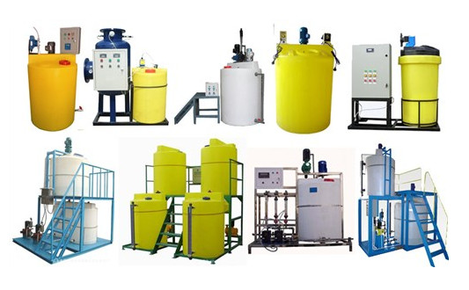
加药装置开发生产的一款自动加药产品，主要用于电厂的锅炉给水、循环水、加联氨、磷酸盐等处理，也可用于石油、化工、环保、供水系统等行业。单元组合式加药装置，主要有溶液箱、计量泵、过滤器、安全阀、止回阀、压力表、缓冲罐、液位计、控制柜等组成一体化安装在一个底座上。用户只需将组合式加药装置安放在加药间，将进水口、出药口接好并接通电源即可启动投入运行，这种工厂化的整套装置，可大大减少设计和现场施工的工作量，对整机系统的质量、安全和现场投运提供了可靠的保证。
容大塑业加药装置原理：
加药装置是以计量泵为主要投加设备、将溶药箱、搅拌器、
加药装置
液位计、安全阀、止回阀、压力表、过滤器、缓冲器、管路、阀门、底座、扶梯、自动监视系统、电力控制系统等按工艺流程需要组装在一个公共平台 上，形成一个模块，即所谓的撬装式组合式单元（简称“撬体”）。按需要将定量的药剂放入搅拌溶液箱内进行搅拌溶解，溶解完毕后再通过计量泵送至投加点的工 作过程，加药量的大小可自由任意调节，以满足不同加药量的场所。
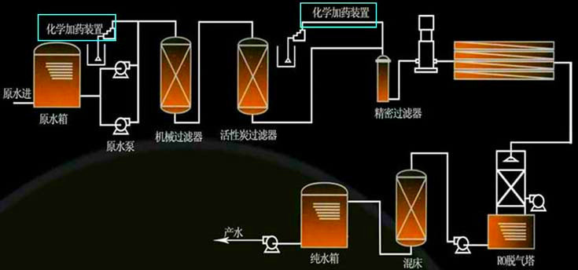
加药装置，采用的是机电一体化结构形式，从安装上可分为固 定式和移动式（推车式），每种形式的加药装置均配有搅拌系统、加药系统和自动控制系统。几个固定式撬装可组合成一个整体，加上变频控制系统，可实现就地控 制、远程自动控制、手动和自动相互转换加药。助利加药装置具有结构紧凑，体积小、噪音低、工作平稳、安装简单、操作使用方便等优点。
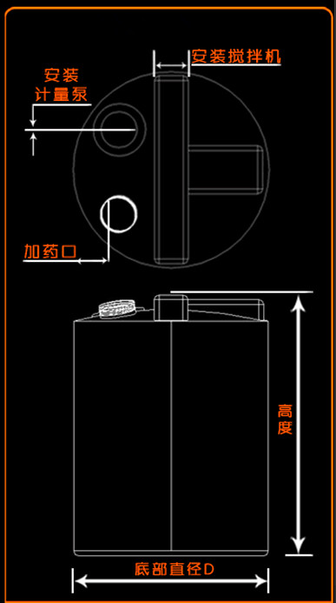
加药装置通过不同的工艺设计，精确配置各类固体和液体的化学药品的溶液，再用计量泵准确投加，以达到各种设计要求。如除垢、除氧、混凝、加酸、加碱等。
加药过程可手动操作，也可通过PC机、磁翻板液位计、PH计、行程控制器、变频器等各种电器、仪表、使加药装置成为机电一体化产品、实现自动控制。加药装置的加药量及加药压力，可根据工业流程的需要，选取合适的计量泵。流量从1L/h到8000L/h,压力从0.1MPa到25MPa范围内均可选择到合适的产品，计量泵的计量精度可高达±1%，并且可以实现多种介质同时输送，单独调整。加药装置中溶液箱的容积可由最小0.1m3到20m3,可根据加药量选定，根据输送介质的不同，有多种材料可供选择，如碳钢（碳钢衬胶）、不锈钢、非金属材质（PE、PVC、PP、PTFE）等。容大塑业加药箱采用全新进口线性低密度聚乙烯为原料滚塑一次成型无需焊接， 内外光滑，抗紫外线 抗冲撞力，耐酸性，耐碱性，周转移动方便，为最佳产品。

